МОСКОВСКИЙ ФИЗИКО-ТЕХНИЧЕСКИЙ ИНСТИТУТ (НАЦИОНАЛЬНЫЙ ИССЛЕДОВАТЕЛЬСКИЙ УНИВЕРСИТЕТ)

ПРИМЕР ТЕКСТОВОГО ДОКУМЕНТА

Выполнил:
Иванюшин Кирилл

Долгопрудный, 2026
Содержание
ВВЕДЕНИЕ 6
1 Основные направления деятельности 7
1.1 Экспериментальные исследования 7
1.1.1 Разработка и проведение экспериментов 7
1.2 Сбор данных 7
1.3 Анализ данных 7
1.3.2 Применение методов моделирования и симуляции 8
1.4 Разработка и тестирование прототипов 8
1.4.1 Создание прототипов 8
1.4.2 Тестирование прототипов 8
1.4.3 Подготовка отчётов и презентаций 8
2 Оформление результатов исследований 9
2.1 Публикация результатов 9
2.2 Сотрудничество 9
2.2.1 Работа в команде 9
2.2.2 Участие в междисциплинарных проектах 9
3 Ключевые компетенции специалиста 10
3.1 Технические навыки 10
3.2 Личностные качества 10
4 Сферы применения 12
4.1 Роль в современном бизнесе 12
4.2 Перспективы развития 12
5 Требования к образованию 13
6 Примеры из жизни 14
6.1 Организации 14
6.2 Люди 14
ЗАКЛЮЧЕНИЕ 15

ВВЕДЕНИЕ

Инженер-исследователь — это специалист, работающий на стыке науки и практики. Он сочетает глубокие инженерные знания с навыками проведения исследований для создания инновационных решений и оптимизации существующих процессов.

Основные направления деятельности

Инженер-исследователь осуществляет свою деятельность в нескольких ключевых направлениях, каждое из которых требует глубоких знаний и специализированных навыков.

Экспериментальные исследования

Разработка и проведение экспериментов

Без экспериментальной работы не обойтись при тестирование новых материалов, изучении поведения систем в различных условиях и оптимизации процессов.

Сбор данных

Сбор данные невозможно представить без использование лабораторного оборудования и технологий. Инженеры-исследователи работают с различными инструментами и устройствами, такими как спектрометры, микроскопы, датчики и т. д.

Анализ данных

Обработка и интерпретация полученных данных

Без анализа и интерпретации собранные данные будут просто занимать место на жёстком диске. Инженеры обрабатывают их, строят графики и делают выводы с использованием статистических методов и программного обеспечения (например, MATLAB, Python, R).

Применение методов моделирования и симуляции

Для анализа результатов и прогнозирования поведения систем инженеры применяют моделирование. Это позволяет инженерам-исследователям выявлять закономерности и тенденции, а также оптимизировать процессы.

Разработка и тестирование прототипов

Создание прототипов

Самая важная задача инженера-исследователя - создавать новые продукты или технологии на основе результатов исследований. Это может быть как физическое моделирование, так и виртуальное прототипирование с использованием CAD-программ.

Тестирование прототипов

Перед тем, как стать полноценным продуктом, экспериментальные образцы необходимо испытать для оценки их эффективности и надёжности. Такая деятельность включает в себя проведение испытаний в контролируемых условиях и анализ полученных результатов.

Подготовка отчётов и презентаций

Оформление результатов исследований

Результаты оформляются и закрепляются в виде отчётов, статей и презентаций. Это требует навыков письменной и устной коммуникации, а также умения наглядно представлять данные.

Публикация результатов

Закреплённые в виде текста результаты нужно обязательно публиковать в научных журналах и представлять на конференциях для обмена знаниями с коллегами.

Сотрудничество

Работа в команде

Современным инженерам необходимо взаимодействовать с другими специалистами (инженерами, учёными, дизайнерами) для решения комплексных задач. Это способствует интеграции различных областей знаний и разработке инновационных решений.

Участие в междисциплинарных проектах

Сегодня инженеров активно привлекают для разработки новых технологий и продуктов. Например, сотрудничество с биологами при создании медицинских устройств или с архитекторами при проектировании умных городов.

Ключевые компетенции специалиста
Успешность и востребованность инженера-исследователя, как и специалиста в любой другой области, зависит не только от качества тренировки навыков. Профессионализм можно оценить следующей формулой:
(1)
F,где P (professionalism) — профессионализм , S (skills) — навыки, A (attitude) — отношение. Из формулы 1 следует, что мастер, работающий с равнодушием, и воодушевлённый новичок будут одинаково далеки от тех, с кем хочется иметь дело.
Для того, чтобы приносить ощутимую пользу, стоит постоянно тренировать и поддерживать навыки, но не менее важно относиться к своему делу энергично, с душой и любовью.

Технические навыки

- Глубокие знания в профильной области
- Умение работать с современным оборудованием
- Навыки программирования
- Способность к математическому моделированию

Личностные качества

- Аналитическое мышление
- Способность к критическому анализу
- Гибкость мышления
- Коммуникабельность
- Стремление к постоянному обучению

Сферы применения

Инженеры-исследователи востребованы в:
-Машиностроении
-Электронике
-Энергетике
-Биотехнологиях
-IT-индустрии
- Химической промышленности

Роль в современном бизнесе

Преимущества для компании:
-Внедрение передовых технологий
-Оптимизация производственных процессов
-Разработка инновационных продуктов
-Снижение затрат
- Повышение конкурентоспособности

Перспективы развития

Карьерный рост инженера-исследователя может включать:
- Руководящие позиции в отделах исследований и разработок
- Создание собственных исследовательских проектов
- Переход в академическую сферу
- Основание инновационных компаний

Требования к образованию

Для работы инженером-исследователем необходимо:
- Высшее техническое образование
- Магистратура или аспирантура
- Практический опыт в выбранной области
-Знание современных методов исследования
- Владение специализированным программным обеспечением
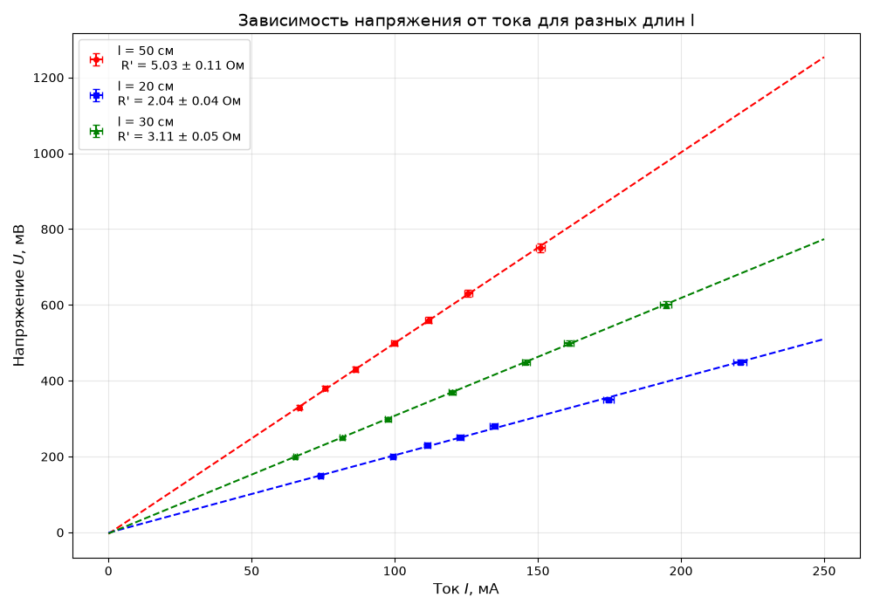
Рисунок 1 - Имя Фамилия, выпускник школы № Х и студент
первого курсавалвь МФТИ, Физтех

На рисунке 1 изображён молодой человек, который в ближайшие полгода будет осваивать инструменты и понятия, которыми каждый день пользуется и оперирует профессиональный инженер-исследователь. Ничему невозможно научиться быстро, на всё нужно время, для всего нужны постоянные тренировки, которые лучше начинать как можно раньше. Именно поэтому мы предлагаем познакомиться с текстовыми процессорами с самого начала, в сентябре самого первого курса.

Примеры из жизни

Организации
Подготовиться к профессии инженера исследователя можно в ведущих технических университетах страны, например в МФТИ. Лабораторный корпус Физтеха представлен на рисунке

Рисунок 2 - Лабораторный корпус Физтех Мфти

Люди
Таблица 1 — название какое-нибудь

ЗАКЛЮЧЕНИЕ

В современных условиях профессия инженера-исследователя становится все более востребованной, так как компании нуждаются в специалистах, способных создавать инновационные решения и поддерживать технологический прогресс.

